[山东大学二院与劳伦斯伯克利实验室的研究论文陷争议：图像重复揭示学术诚信挑战？](https://mp.weixin.qq.com/s?__biz=Mzk2NDM2NTQxOQ==&mid=2247486429&idx=1&sn=b60c5471813b27816a01c079713fbf25&chksm=c5a8a504ec322cb57031ed91ef56b996781f5ee3f74717d87baa7293d39f7bccfe1a7d5183d9&scene=126&sessionid=1743268483)

原创  学术需风清[学术风清](javascript:void(0);)2025-03-29 12:58:43福建

**▉研究背景及引发关注的争议**

在学术研究界，一场关于学术诚信的风暴正在酝酿。著名学术监督平台Pubpeer上，知名学术打假者对一篇题为“Sirtuin 4 Depletion Promotes Hepatocellular Carcinoma Tumorigenesis Through Regulating AdenosineMonophosphateActivated Protein Kinase Alpha/Mammalian Target of Rapamycin Axis in Mice”的研究论文提出了质疑。这项研究由山东大学第二医院的王允山(Yunshan Wang)、杜鲁涛(Lutao Du)以及劳伦斯伯克利国家实验室的Bo Tang联合撰写，并发表在《Hepatology》期刊。

**▉论文概述及核心研究**

这篇论文于2019年4月发布，主要探讨了Sirtuin 4在小鼠肝细胞癌肿瘤形成中的角色，尤其是其通过调节AMPK/mTOR轴的机制。研究重点在于揭示Sirtuin 4的缺失如何促进肝癌的发生。

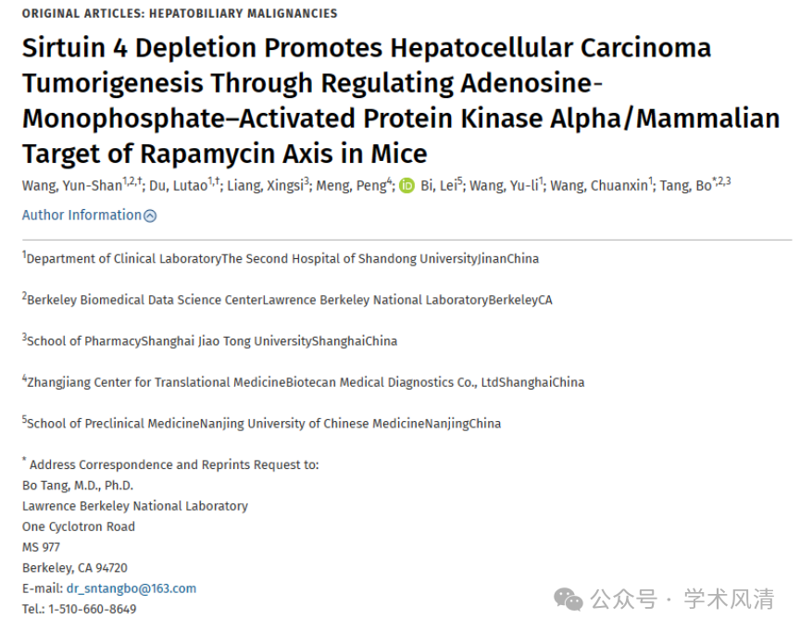

**▉图像重复质疑**

**▉引发学术界广泛讨论的图像重复现象**

在此次争议中，Pubpeer的读者们对论文中多处图像的重复性表达了质疑：

图4B与Wang et al. 2020的图8F相似。

图5D的内容与Shen et al. 2021的图6D、图6A及图7B表现出一致性。

图8D与Wang et al. 2020的图4A重复。

图4C与Yao et al. 2016的图4F相同。

图4F、7E、8E展示了相同的肿瘤图像，但经过重新排列和多次拍摄。

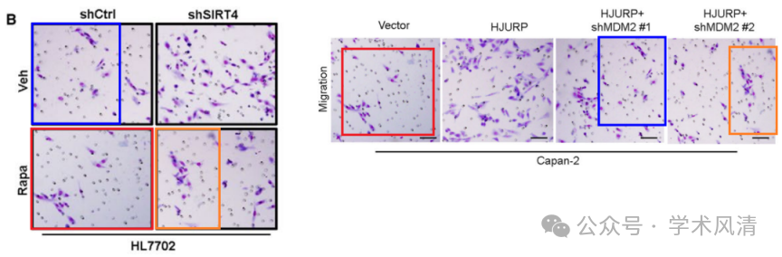

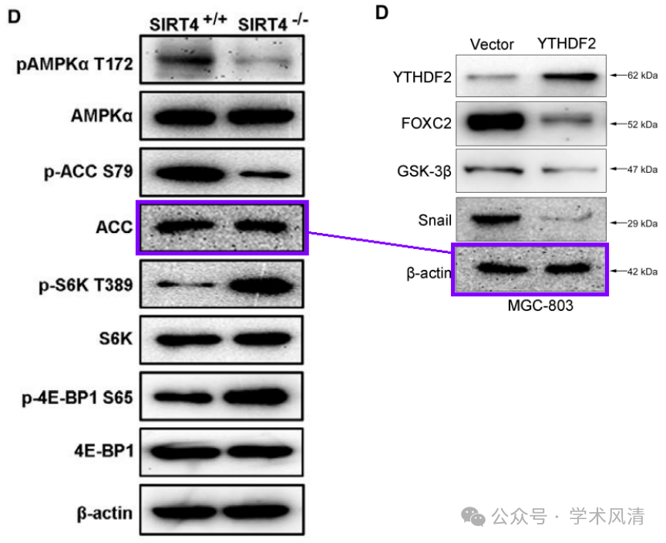

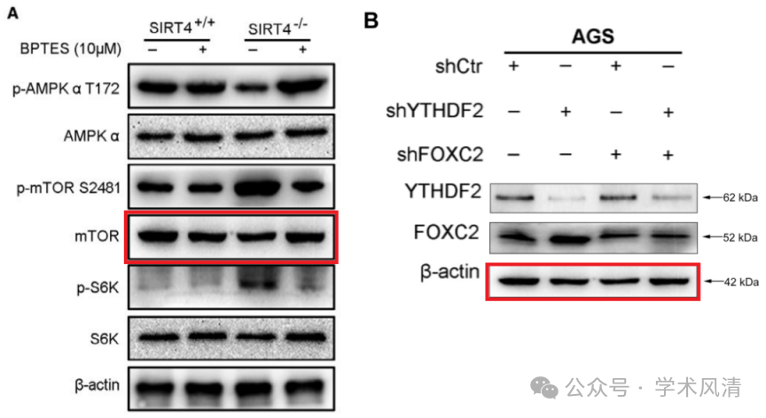

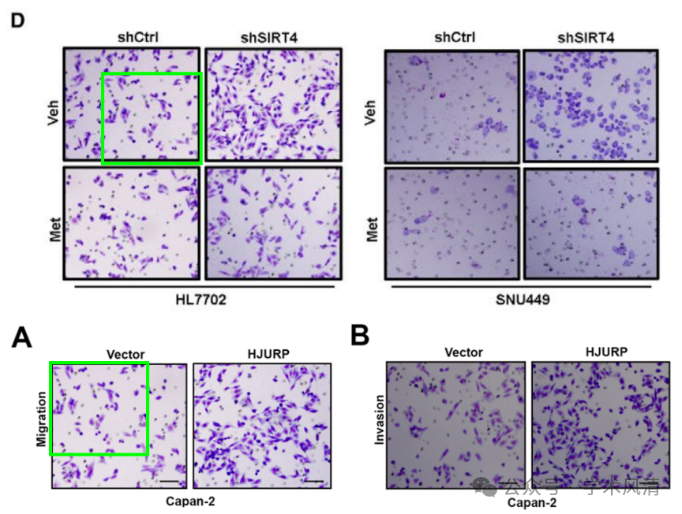

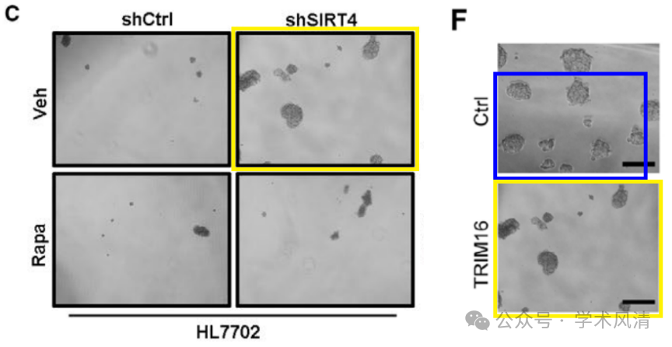

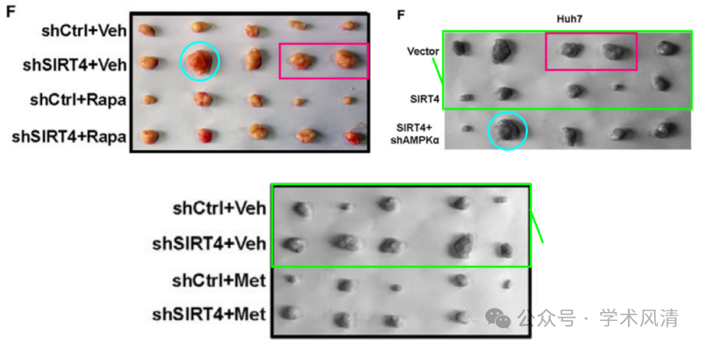

**▉消息来源**

https://pubpeer.com/publications/164F447A0BE75E8A0CFE904B0E3022#4

声明      若认为本内容侵犯您的权益请及时联系我们

**▉欢迎积极投稿营造良好科研氛围**

